Samarbeidsmøtet Kvinner i Elektro Oslo og Omegn
Dato: 22.03.2024
Tid: kl. 12 30-14 30
Sted: Østre Aker vei 24
Deltagere:
Monica Brendlien, Fagkonsulent, Opplæringskontor NELFO
Liv Synnøve Aurland, Telekommunikasjonsbransjen og tillitsvalgt, ELTEL
Kristine Jensen Wendt, Elektriker og tillitsvalgt, CAVERION
Ingrid Overholt, Heismontør og tillitsvalgt, KONE
Agenda:
- Presentasjonsrunde/Bli kjent
- Arbeid med nettverk og informasjon
- Samarbeid
- Eventuelt

- Presentasjonsrunde/Bli kjent

- Monica, starta på grunnkurs elektro 1990, Fagbrev som Energimontør og Elektriker, jobbet på grossist, Elektrolærer på Strømmen vgs, Bachelor OsloMET. Fra Skedsmokorset. Startet facebook siden Jenter i Elektro Oslo og omegn på oppdrag for NELFO Oslo og omegn.
- Liv, startet i ELTEL i 2011, tidligere i andre fag, eks. DHL-Express, hjelpemontør i telefaget, tillitsvalgt fra 2015 i klubb og forening, Verneombud, med på å starte EMK (ElektroMontørenes kvinnenettverk)
- Ingrid, starta i læra i 2008, tillitsvalgt siden 2008, klubb, fagforening og forbund, Heismontør, 1,3 prosent kvinner i Heisbransjen, var med å starte nettverk for kvinner i heis «Jenteringen» nytt navn «Heisjentene».
- Kristine, starta som lærling på 2009, Elektriker, tillitsvalgt siden 2010, klubb, forening og forbund, vært med på prosjektet «Jenter i bil og elektro» 2008-2012, arbeidet med temaer rund kvinner på byggeplass, trakassering og ukultur siden 2012. Med å starte EMK.
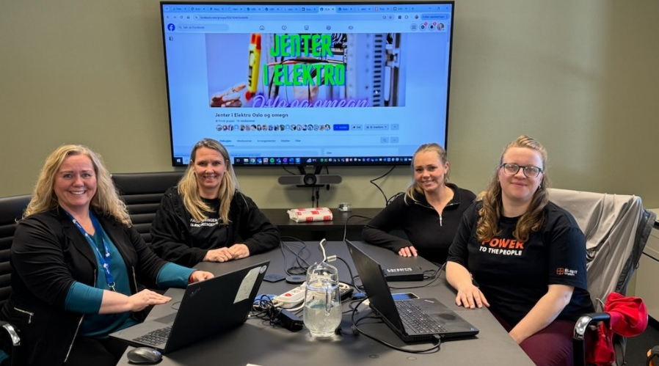
- Arbeid med nettverk og informasjon

Monica startet arbeidet i Januar 2024 med oppdrag fra NELFO Oslo og Omegn som ønsker å jobbe med nettverk, informasjon og organisering av kvinner i elektrofaget i Oslo og omegn.
- Det er under 5 % jentelæringer i Oslo og Omegn, innen telekommunikasjonsfaget og elektriker. Målet er å øke kvinneandelen i alle ledd i alle elektrofagene.
- Har sendt ut mail til alle kvinnelige lærlinger og montører som har gått på NELFO skolen og til avdelingsledere på videregående i Oslo og omegn med info. om arbeidet og oppfordring om å bli med i gruppa på facebook.
- Opprettet Facebookgruppe: Facebooksiden er et lavterskeltilbud for jenter i 9-10 klasse som vurderer å gå elektro og datateknologi, videreskoleelever innen elektrofag, lærlinger og yrkesaktive innen elektrofag. Det blir litt opp til hva kvinner/jenter i nettverket ønsker/trenger.
Jenter i elektro Oslo og omegn (77 medlemmer). Ønsker at dette skal kunne være en fellesplattform, dele info og arrangementer som er relevant og treffer gruppen.
- Sett for seg å samles fast 1-2 ganger i året som hun organiserer.
- Hun skal delta på treff i April for Kvinnenettverk på Vestlandet for inspirasjon. Etter at opplæringskontoret i Sogn og Fjordane opprettet jentenettverk i 2020 har de økt andelen signerte lærekontrakter fra 7 til 14% i 2023!
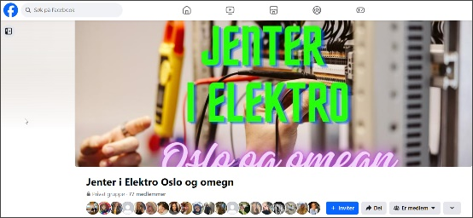
Ingrid har vært med å starte nettverket i Heisbransen for organiserte kvinner som het «Jenteringen» og nå nytt navn «Heisjentene».
- De har treff hvert år og sosial tur for å bygge relasjoner og snakke om arbeidshverdagen sammen. Deltatt på 8. Mars.
- De er nå 9 stykk, 1,3% av heismontørene
Kristine, Liv og Anja har startet Elektromontørenes Kvinnenettverk i Mai i fjor etter vedtak i ELogIT Forbundet om at det skal egne utvalg for kvinnelige medlemmer i fagforeninger/distrikt. Fått et budsjett og har planer for 2024.
- De har jobbet med målet, fremgangsmåten og hvordan det skal bygges opp.
- Plan om sosiale arrangementer, årlig samling/konferanse og spørreundersøkelse.
- Jobber med logo og facebookgruppe.
- Elektromontørenes forening har rundt 80 kvinnelige medlemmer.
ELogIT Forbundet har arbeidet med tilrettelegging for kvinnelige arbeidere og tillitsvalgte igjennom handlingsprogram og prakis.
- Utarbeiding av veiledere for Graviditet og tilrettelegging på jobb i elektroyrkene, seksuell trakassering og diskriminering, rutiner ved konferanser og møter i regi av forbund og fagforeninger
- Arrangert Kvinnekonferanse i mange år for kvinnelige tillitsvalgte og medlemmer på landsbasis, disse konferansene har vært veldig populære og viktige plattformer å dele og få info. som ELogIT Forbundet kan og bør jobbe med.
- Samarbeidet med NELFO, Fellesforbundet, Likestillings- og Diskrimineringsombudet for arbeidet med tilrettelegging for kvinner i byggebransjen og problemstillinger.
- Jobber inn mot endringer AML(Arbeidsmiljøloven) og tariffavtaler, sendt inn forslag og høringssvar til LO og Storting (politikere) for å få mer fokus på temaer og arbeid som er viktig til kvinner i bygg- og anlegg.

- Samarbeid

For å kunne søke om pengestøtte fra Elbusfordet må ELogIT Forbundet og NELFO lokalt samarbeidet med prosjekter og aktiviteter for kvinner i Elektro. Etter oppfordring fra Heidi Lie, Forbundssekretær ELBUS tok Monica kontakt med EMF, Elektromontørenes forening. Liv organiserte derfor dette møtet for å komme i gang med samarbeidet.

- NELFO er villig til å dekke utgifter for det første møte den 6 juni 2024 og at man vil søke om midler til fremtidige samlinger.
- Vi snakket om mulige aktiviteter som konferanse og sosiale arrangementer for å bygge nettverk.
- Plan for første Kickoff/Treff med nettverket foreslår vi 6 juni. på NELFO Oslo og Omegn sine kontorer/klasserom, servering av pizza og brus. Tanker er å ta det etter jobb. Monica skal høre med lederne sine om forslaget til tid og sted.

- Eventuelt

Vi snakket også om arbeidsmiljø, kultur og holdninger i bransjen
- Kristine delte litt om sin erfaring fra læretid og ung montør på byggeplasser, mye bra og lærerikt men også møte med en trakasseringskultur, aksept og ignoranse. Om det å ta et lite oppgjør med holdninger på byggeplassen igjennom at hun snakket om hendelser på jobb og enkelte kolleger som trakasserte, noe som var veldig skadelig for trivselen og tryggheten hennes på jobb.
- Ingrid tar opp at arbeidet med språkbruk og inkludering på arbeidsplass, mellom kolleger og fra ledere er et område hun mener får for lite fokus.
- Monica kunne fortelle om historier fra tidligere arbeidsplasser om skifteforhold, trakassering og støttespillere/veiledere.
- Liv forteller hun har opparbeidet seg en rutine med å være enda hardere eller grovere enn gutta noen ganger for å ikke la en sånn machokultur påvirke henne.
Arbeid med å få opp kvinneandelen i elektrobransjen, rekrutering og rollemodeller
- Caverion/YIT var med i prosjektet «Jenter i bil og elektro» for å få opp andelen kvinner til 20 % med oppfølging av Ellen Møller og Inger Vagle som var initiativtagere fra 2008-2012. Nå heter nettverket «Jenter i Teknik og håndverk» det meste av info skjer igjennom facebook. Smakebitkurs for ungdomskole jenter på elektro og mekk, aktive i 8. Mars paroler og plakater/tog, møtes fra tid til annen.
- Monica tok opp rosjektet «Jenter og teknologi» har reist rundt i landet for å synliggjøre mulighetene jenter/kvinner har i teknologiyrker og utdanningsvalg. De fyller store saler/auditorium med ungdomskolejenter og får kvinner(rollemodeller) fra tekniske fag til å presentere deres hverdag og hvorfor de anbefaler at flere jenter velger den retningen. Kristine har vært rollemodell under arrangementet i Oslo for en del år siden der hun hadde på arbeidstøy og presenterte elektrikerfaget.

Referent: Kristine Jensen Wendt, 24.03.2024

